“系统安全”课程项目：Windows服务器安全实验

本文档以此为线索：
- 微软的Windows服务器、
- 微软的其他基于Windows Server的服务器产品、
- Azure中的云服务，
试图了解、介绍服务器环境下可以提供的安全功能和服务，并规划了几个实验操作，这些是可能用于实际使用的实用操作和技术。可以结合各自情况，选择其中的一些环节完成实验并另外新建文档(doc或md格式)完成报告。

目录
“系统安全”课程项目：Windows服务器安全实验 1
为什么Windows域 3
1. Windows服务器 3
1.1. Windows服务器市场占有率 4
1.2. Windows服务器贵吗 4
1.3. 使用Windows服务器一定要域吗 5
2. 域中的概念和术语 5
2.1. 用户漫游登录 6
2.2. 数据备份 6
2.3. 可用性：镜像和集群 7
3. 域实验步骤规划（选做） 7
3.1. 虚拟机中的系统 7
3.2. 任务 7
3.3. 安全任务 8
3.4. 分组和合作 8
4. 独立实验（可以不依赖于域的） 8
4.1. Windows (RRAS) 8
4.2. Windows中的认证服务 9
5. 案例1：微软的云服务azure的安全服务和机制 10
1) Microsoft Defender for Cloud 10
2) 一键式漏洞扫描 10
3) Web 应用程序防火墙 11
4) 存储安全（以及存储访问控制） 11
5) 传输加密 11
6) Azure 防火墙 11
7) Azure 虚拟网络 11
8) Azure DNS 11
9) 反恶意软件和防病毒软件 12
10) 硬件安全模块 12
11) 备份和灾难恢复 12
12) 修补程序更新 12
13) Azure SQL的安全 12
6. 案例2： AWS云平台中的安全 12
7. 其他服务和安全 12
8. 附件 13
8.1. 提供服务器（windows server 2016） 13
8.2. 使用openvpn建立远程桥接 13
9. 附件：一个建议的分组协作实施指导 13
9.1. Windows服务器角色列表 13

为什么Windows域
某电力公司的信息主管打电话过来问：“有没有好一点的网管软件？现在机子多了，人手一机，问题越来越多了，相互猜密码的、丢资料的、丢账号的、系统整天崩溃的、在工位上玩游戏的、乱用打印机的……总之很乱，也不好管理。就算自己看见了，因为平时关系不错，也不好意思说，就是说了也起不到多大作用。我这个信息主管实在是有名无实啊。”我听完以后十分感慨，微软的桌面系统进入中国市场这么久，竟然还有这么多人不知道Windows域服务才是管理桌面的利器。
http://cio.ciw.com.cn/cio22/20080421113506.shtml

Windows服务器
Windows 95、98、XP、7、8、10、11是单用户多任务操作系统，是为桌面用户使用的，也包括专业用户有时候使用的称为工作站（workstation）的版本。
而Windows NT、Server 2000/2003/2008/2012/2016/2019/2022是服务器操作系统，是为文件和资源集中存储并为客户端提供服务的用途而设计的。
Windows Server操作系统上可以安装的Microsfot服务器软件很多，包括
- IIS、
- Exchange Server、
- Skype Server、
- SharePoint Server、
- Hyper-V Server、
- Project Server、
- BizTalk Server、
- MSSQL Server等，

还有专门的安全服务器比如
- Exchange Online Protection （Forefront Protect for Exchange Server）和
- Identity Integration Server等。

另外，普通的Windows Server上已经集成了一些安全服务功能，比如：
- 路由和远程访问（RRAS，DirectAccess），基本上是一个PPTP VPN服务器；
- Windows RADIUS认证服务（windows server 2008？）
- 证书服务（2003集成，20xx独立）

再后来有了云，微软的云azure，蓝天白云的云。微软的服务器分为Microsoft Azure, Microsoft 365和Windows 365三个分支。
截至2020年12月31日的2021年第二财季中，微软Azure的营收估计约为72亿美元，占总营收17%。2021财年微软的营收为1680.88亿美元，净利润为612.71亿美元。Windows早已不是微软最大收入和增长来源，云才是，以azure为代表的云和服务器业务占营收的约1/3，增速最快。

Azure安全中心和Azure Defender现在称为Microsoft Defender For Cloud。

Windows服务器(IIS)市场占有率
看IIS的占有率：
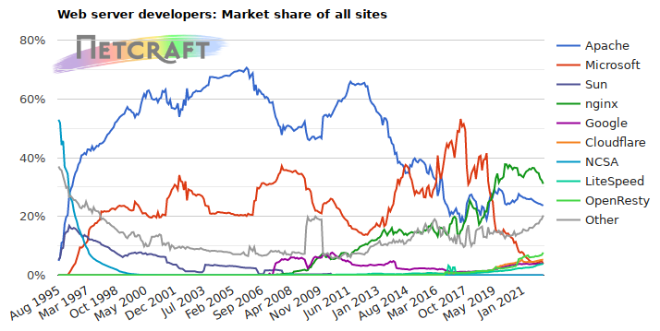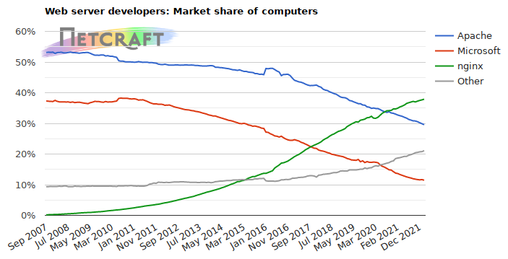
https://news.netcraft.com/archives/2022/02/28/february-2022-web-server-survey.html
https://www.netcraft.com/resources/?topic=web-server-survey

另一个统计中，iis占6%。
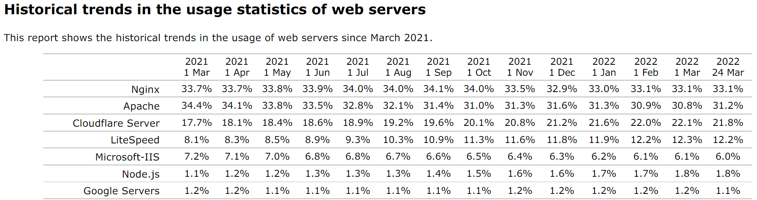
https://w3techs.com/technologies/history_overview/web_server

Azure云的占有率
（2018）Gartner统计，云市场AWS占全球份额的51.8%，Azure占13.3%，阿里云位占4.6%，谷歌云服务占3.3%，IBM占1.9%。
（2022）Flexera公布的调查，去年第4季针对753名企业技术及业务经理人调查显示，使用Azure比例超越AWS（80%:77%）。

Windows服务器贵吗
Windows服务器软件本身的价格是桌面版Windows的十倍以上。
Windows Server 2022 许可与定价 | Microsoft
https://www.microsoft.com/zh-cn/windows-server/pricing

aZure云中虚拟机的月租费用，根据配置性能的差异，价格从几十到数万不等。Azure云产品价格估算器:
https://www.azure.cn/pricing/calculator/

不过，Linux服务器不一定便宜，比如RHEL服务很贵的。
Linux不是开源的吗，为什么RedHat的服务器版那么贵？
https://www.zhihu.com/question/23916511

使用Windows服务器一定要域吗
早期叫Windows domain。现在叫Windows active directory。什么是目录服务？
https://en.wikipedia.org/wiki/Directory_service
几乎一定是。
Windows的服务器不仅仅是“Windows Server 2019”，还包括
- Microsoft Exchange Server
- Microsoft SQL Server
- Skype for Business
- more：
https://en.wikipedia.org/wiki/List_of_Microsoft_software
https://en.wikipedia.org/wiki/List_of_Microsoft_software#Servers
这些服务器一般都需要有域的支持才能工作。

域中的概念和术语
- 域成员
  - 计算机
  - 用户
    - 管理员
    - 员工
- 域控制器
  - 备份域控制器
- Kerberos
  - 证书
  - 票据
  - AAA（Authentication、Authorization、Accounting）
- Lightweight Directory Access Protocol(LDAP)
按照X500的设想，世界上的对象（主要是人员用户）可以按照一个有根的层次树组织起来，每个对象可以有若干属性，而LDAP就是目录查询协议。
Kerberos中的认证和资源访问过程示意图：

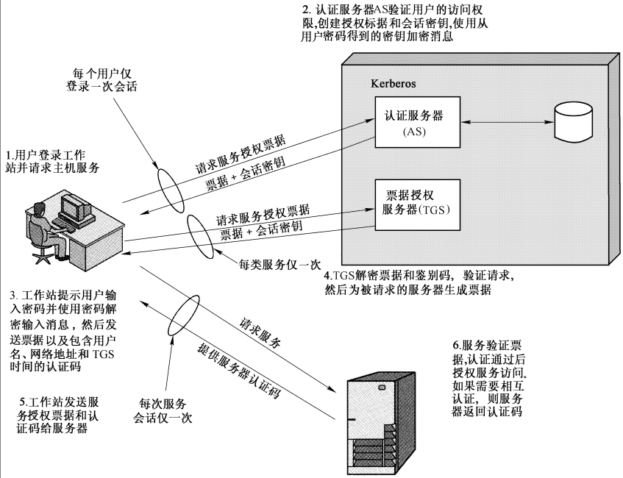
https://en.wikipedia.org/wiki/Windows_domain
https://en.wikipedia.org/wiki/Active_Directory

用户漫游登录
- 情景讲解
  - …
（2）用户漫游的考虑因素
  - 用户配置，比如收藏夹、桌面快捷方式、安装的软件程序等
  - 用户大文件，位于比如我的文档中的、桌面上的、D盘某个子目录的文件。

数据备份
工作数据的备份，应有专人负责
技术手段：
- 合理的架构
- 硬件：增加容量、增加冗余
- 软件：好的备份工具，增量备份、自动备份
管理手段：
- 财力和岗位投入
- 规章和培训
- 模拟灾害、定期核验

具体到windows服务器：
- NAS/ISCSI
- 动态磁盘（RAID）
- 备份员
- “我的配置和文档”漫游

可用性：镜像和集群
包括两个：
- 数据镜像
- 运行环境热备份
两个机器可以维护一个IP地址，如果一台有故障，则几秒钟内另一台机器会“接管”该IP，从而保证业务不停止。数据专门独立存放，不绑定在某一台机器上。

域实验步骤规划（选做）

虚拟机中的系统
- 使用虚拟机安装windows server 2022
- 使用虚拟机安装windows 11/10/8/7

任务
- 用户漫游
- 集群
- Exchange
- Skype

能收发邮件，能开会就可以了。

安全任务
- 测试EFS文件漫游
- VPN和RRAS

分组和合作
可以自由结组，但是实验报告各自撰写，要指明哪些部分是自己做的， 哪些是同组别人做的。

独立实验（可以不依赖于域的）
Windows的VPN服务很实用，经常被企业单位用于从互联网访问内部局域网。

Windows (RRAS)
从xp中用PPTP/VPN拨号连接到windows server 服务器V。服务器V后面有个单位局域网，XP拨号以后获得了一个内网IP。
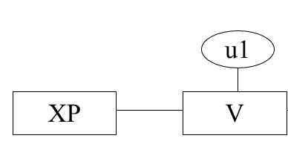

类似的，Linux下也有PPTP Server，可以支持PPTP/L2TP拨号连接。

实验报告：

Windows中的认证服务
在RRAS中启用RADIUS，像这样：
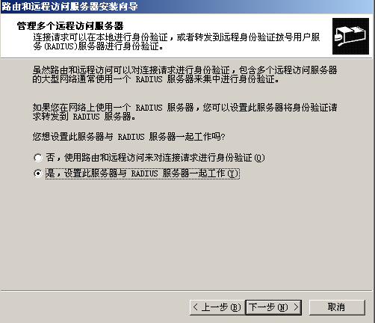
注意“intnet验证服务”：
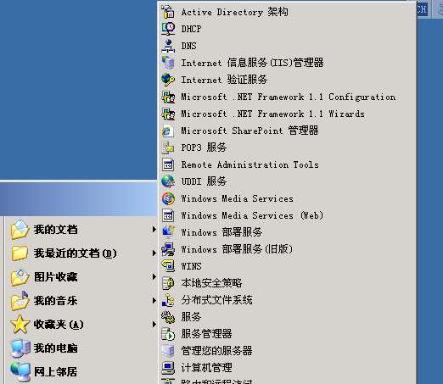

再来一个服务器机器装“internet验证服务”，则：
- 如果不启用RADIUS（“internet验证服务”），则u1有效能拨号登录；
- 启用后u1无效，v2有效。
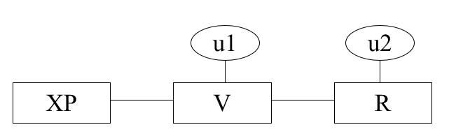

实验报告：
//注意讨论这样做的实践意义

案例1：微软的云服务azure的安全服务和机制

A）云服务类型

IaaS Infrastructure as a service 基础设施即服务
PaaS Platform as a service 平台即服务
SaaS Software as a Service 软件即服务

【基础设施】硬件资源：网络、存储、服务器、虚拟化技术
【平台】中间层：运行库、中间件、运行系统
【软件】使用者接触的：应用、数据

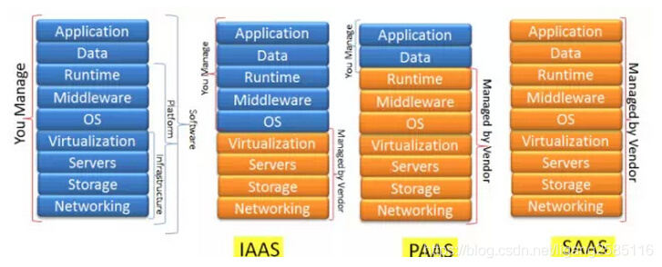
虚拟机/VPS // 有存疑
I型：Xen、esxi、kvm、wsl2
II型：wsl1、VMware workstation
Cgroup：docker container
WebServer
Php、asp
Java容器 vs. .NET
.jar
.Net Framework/.Net Core/ASP.NET

服务形式：
计算
存储
通信
生态型云计算平台
如AWS、
azure、
google云等。

B）安全焦点问题：虚拟机能不能对抗宿主机的偷窥？
在宿主机看来，虚拟机就是一个进程。
比如，从宿主机看虚拟机中的firefox进程的SSL会话密钥：
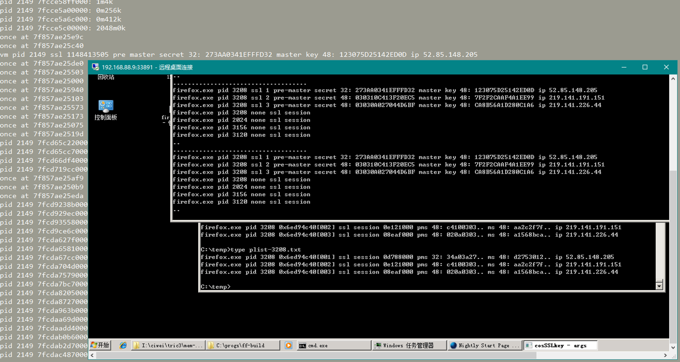

为此，曾经有一个技术SGX，试图确保物理内存中的一个区域只能由某个进程单独访问。
但是因为可能达不到设计目标，要取消了。
Intel 11/12代酷睿不再支持4K蓝光：SGX漏洞成筛子了
https://news.mydrivers.com/1/810/810549.htm
最近几天，Intel的11代、12代酷睿处理器无法播放4K蓝光（UHD BD）光碟的事…
英特尔已放弃支持SGX功能，Rocket Lake/Alder Lake不能播放4K蓝光碟 (https://www.expreview.com/81869.html) 建议有这方面需求的用户，继续使用第7/8/9/10代酷睿系列处理器搭建的平台。此外，还建议用户不要将操作系统升级到Windows 11，同时英特尔的相关驱动程序也不要更新到最新版本。
4K蓝光播放的要求很高，不仅对处理器有兼容性要求，还要支持更高级的数字版权管理DRM技术，包括AACS 2.0高级内容访问系统、HDCP 2.2高宽带数字内容保护等等，为此蓝光协会要求处理器支持SGX技术。
SGX指令集从6代酷睿开始支持，一直到10代酷睿，但最新的两代酷睿砍掉支持了。实际上他们在12代酷睿的文档中已经明确了移除SGX指令集。一同被砍的还有其他一些技术或者指令集，包括TSX-NI、PAIR、MPX等等。
Intel砍掉SGX指令集也是迫不得已，因为问世7年来，SGX指令集虽然有助于保护版权，但安全漏洞实在太多，已经发现了至少7种基于SGX的攻击方式：
·2017年发现了Prime+Probe攻击
·2018年披露了类似Spectre的攻击
·2019年研究人员发现了Enclave 攻击
·MicroScope重放攻击
·所谓的“Plundervolt”注入攻击
·负载值注入 (LVI)攻击
·对CPU缓存的SGAxe攻击等

AMD的类似技术，希望能继续。
【SEV-SNP】
AMD EPYC(霄龙)处理器引入了两个硬件安全组件：
（1）AES-128硬件加密引擎：嵌入在内存控制器内，用于对内存数据进行加解密。
（2）AMD Secure Processor（AMD-SP）：负责安全密钥的生成和管理。

Secure Memory Encryption (SME)：AMD在DRAM的控制器中添加了加解密模块，用来控制内存数据的加密和解密。
Secure Encrypted Virtualization (SEV) ：将主内存加密功能与现有的AMD-V虚拟化体系结构来支持加密的虚拟机。加密虚拟机不仅可以让虚拟机免受物理威胁，还可以免受其他虚拟机甚至是hypervisor本身。
因此，SEV代表了一种新的虚拟化安全范例，特别适用于虚拟机不需要完全信任其主机的hypervisor和管理员的云计算系统。 与SME一样，不需要修改应用程序软件即可支持SEV。

linux-4.16，Libvirt-4.5，qemu-2.12已经加入对SEV的支持。

还有一个AWS的KMS，再说。

下面看一个具体的云服务器平台，提供的（安全）功能和模块，azure。

Microsoft Defender for Cloud
用于进行安全态势管理和威胁防护的工具，借助其集成的 Microsoft Defender 计划，可保护在 Azure、混合和其他云平台中运行的工作负载。

一键式漏洞扫描
基于Tinfoil Security的集成应用，可执行一键式漏洞扫描。
Tinfoil Security是动态应用安全测试（DAST）和应用程序接口安全测试解决方案和产品。

Web 应用程序防火墙
可帮助保护 Web 应用程序，使其免受常见基于 Web 的攻击威胁，例如 SQL 注入、跨站点脚本攻击和会话劫持、爬虫、异常http请求、发现错位配置等。
同时预先配置保护，免受 Open Web Application Security Project (OWASP) 标识为前 10 种常见漏洞的威胁攻击。

存储安全（以及存储访问控制）
- Azure磁盘加密
- 基于角色的访问控制(Azure RBAC)
- 共享访问签名
可以授权客户端在指定时间段内，以一组指定权限有限访问存储对象，而不必共享帐户访问密钥。

Azure enclaves
With Azure confidential computing, you can create application enclaves for virtual machines (VMs) that run Intel Software Guard Extensions (SGX).

传输加密
- HTTPS
- SMB 3.0 加密。

Azure 防火墙
一种云原生的智能网络防火墙安全服务，是一个完全有状态防火墙，以两种 SKU 提供的：“标准”和“高级”：
- 标准版提供 L3-L7过滤，
- 高级版提供基于签名的 IDPS，以允许通过查找特定模式来快速检测攻击。

Azure 虚拟网络
支持复杂的部署和安全配置形式。

Azure DNS
私有和安全。

反恶意软件和防病毒软件
借助来自 Microsoft、Symantec、Trend Micro、McAfee 和 Kaspersky 等安全供应商的反恶意软件，可以保护虚拟机免受恶意文件、广告软件和其他威胁的侵害。

硬件安全模块
可以把关键密码和密钥存储在 Azure Key Vault 中，该设备是已通过 FIPS 140-2 Level 2 标准认证的硬件安全模块 (HSM)中。

备份和灾难恢复

修补程序更新

Azure SQL的安全

案例2： AWS云平台中的安全

AWS 采用一套安全责任分担模型。

案例3： 百度云安全

百度智能云安全解决方案
https://cloud.baidu.com/solution/security.html

其他服务和安全

布置作业：对比和观点，在浏览几种云服务的安全服务/架构/方案/服务/机制基础之上，包括但不仅限于azure、aws、google、baidu、ali等。

可以概括一下云服务应该主要提供哪几种安全功能和服务，主要使用什么样的机制和架构等。

附件

提供服务器（windows server 2016）
Maybe

使用openvpn建立远程桥接
现场展示

附件：一个建议的分组协作实施指导
从什么时候开始，Windows服务器的安装部署竟然很需要硬件资源了，多人分工合作是必要的。

Windows服务器角色列表

1 | Windows Server 2019 |  | 域控制器
2 | Windows Server 2019 |  | 备份域控制器
3 | Windows 10 |  | 工作站（N台）
4 | Windows Server的功能模块 | CA | 证书中心
4 | Windows Server的功能模块 | WSUS | 更新服务(功能和安全补丁)
4 | Windows Server的功能模块 | RRAS | VPN拨入功能
4 | Windows Server的功能模块 | IIS | Web服务模块
5 | Microsoft Exchange Server 2019 |  | 邮件和消息服务器
6
7 | Microsoft SQL Server 2020 |  | 关系数据库
8 | Skype for Business Server 2019 |  | 通信服务器
9 | SharePoint Server 2019 |  | 内容共享和协作

https://en.wikipedia.org/wiki/Microsoft_Servers

